Czas na wykonanie tych zadań macie do 12.04.2021 roku.
Zadania wykonujecie na osobnej kartce ( lub w zeszycie), robicie zdjęcie i wysyłacie do mnie na Messengera ….. szukajcie - Anna Ch.
Jeżeli są jakieś pytania do zadań możecie też pisać na Messengera … lub zadzwonić - wszystko wyjaśnimy .
Jeżeli zdalne nauczanie nie będzie przedłużone rozwiązania przynosicie do szkoły na lekcje.

ZADANIE 1
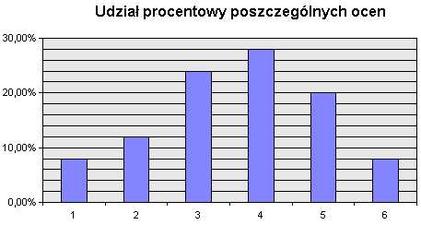

Odczytaj dane z diagramu ile było % każdej z ocen i narysuj diagram kwadratowy (kwadrat o wymiarach 10 x 10 kratek) i przenieś dane w diagramu słupkowego na ten diagram.

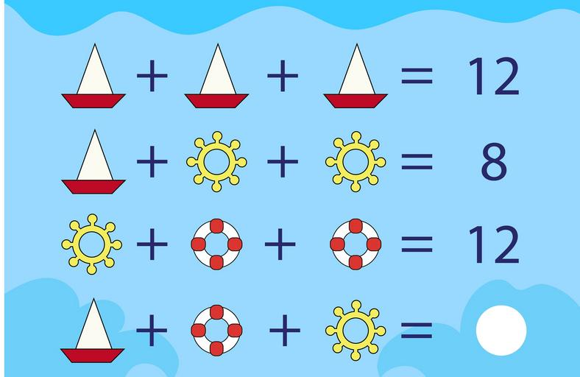
ZADANIE 2
Zagadka : jakie liczby należy podstawić pod :
a) żaglówkę
b) koło ratunkowe
c) koło sterownicze
żeby obliczyć ostatnie działanie?

ZADANIE 3
Zagadki - Zegary i proste obliczenia zegarowe:
W rozwiązaniu podaj numer zagadki połączony z numerem zegara, który jest rozwiązaniem , np.
Zagadka 1 – zegar 5 ….
Ale to akurat nie jest prawda
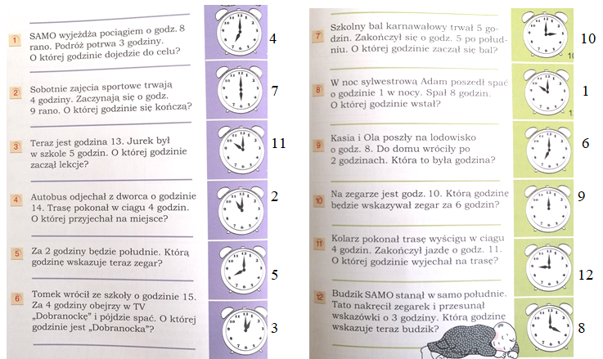
ZADANIE 4
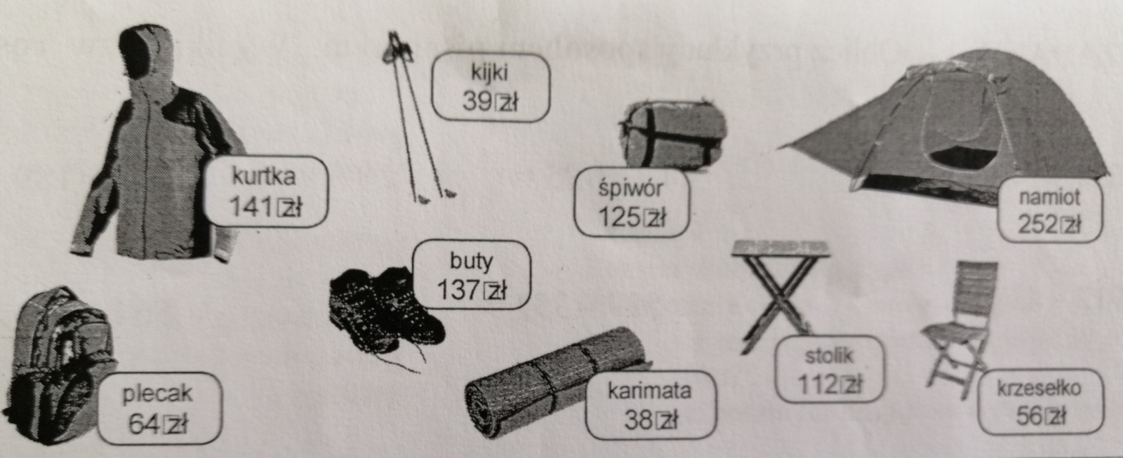
Oblicz i odpowiedz na kilka pytań dotyczących ilustracji:
1. Który towar jest w sklepie najdroższy?
2. Jaka jest różnica cen towaru najdroższego i najtańszego w tym sklepie?
3. Kupujesz namiot, śpiwór i plecak – ile zapłacisz i ile reszty otrzymasz z 500 zł?
4. Masz 400 złoty. Zaplanuj swoje zakupy tak, by kupić co najmniej trzy rzeczy.

